Belépés a Neptun rendszerbe
Oktatóként a Neptun rendszert a Neptun Portálon keresztül érheti el:
https://neptunweb.semmelweis.hu/oktato/login.aspx
Támogatott böngészők: Internet Explorer 8+, Mozilla Firefox 3.6+
A bejelentkezési oldalon adja meg:
- Azonosító: Neptun-kód
- Jelszó: első belépéskor a születési dátum (ÉÉÉÉHHNN formátumban), ha korábban nem módosította.

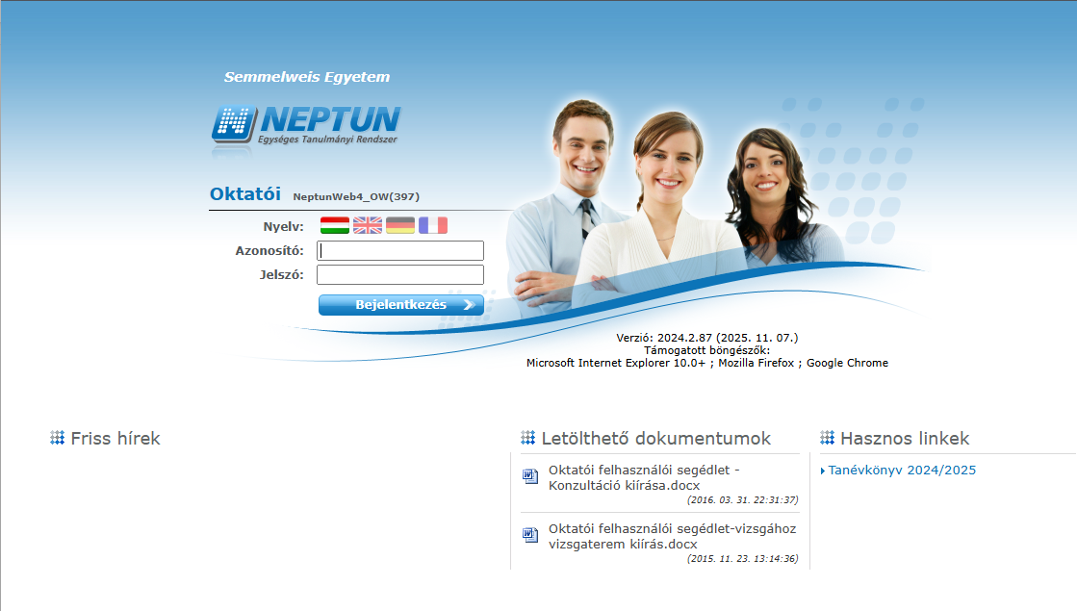

Belépés után elérhető főmenük:
- Saját adatok
- Oktatás
- Vizsgák, jegybeírás
- Információ
- Ügyintézés

Oktatás menüpont
A kurzusok és jegybeírás a Tárgyak felületen érhető el.

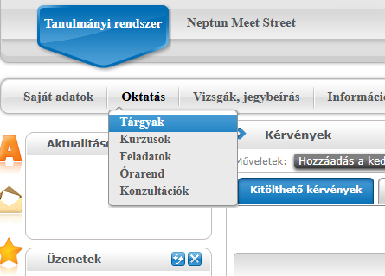
I. Tárgyak
- Kilistázhatja az oktatott és saját tárgyakat, félév és tárgytípus szerint szűrve.
  - Saját tárgy: ahol Ön tárgyfelelős
  - Oktatott tárgy: ahol Ön valamely kurzus oktatója
- A Doktori Iskola tárgyai DI kóddal kezdődnek.

A tárgy sor végén található „+” ikonra kattintva érhetők el további opciók, ahol a Tárgy Kurzusai kell kiválasztani:
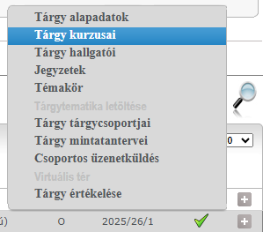

A tárgy kurzusai-ra kattintva az új megnyíló oldalon ki kell választani a hallgatóhoz tartozó Doktori Tagozatot, majd a kiválasztott sor végén található „+” gombbal a jegybeírás lehetőségét kell kiválasztani:
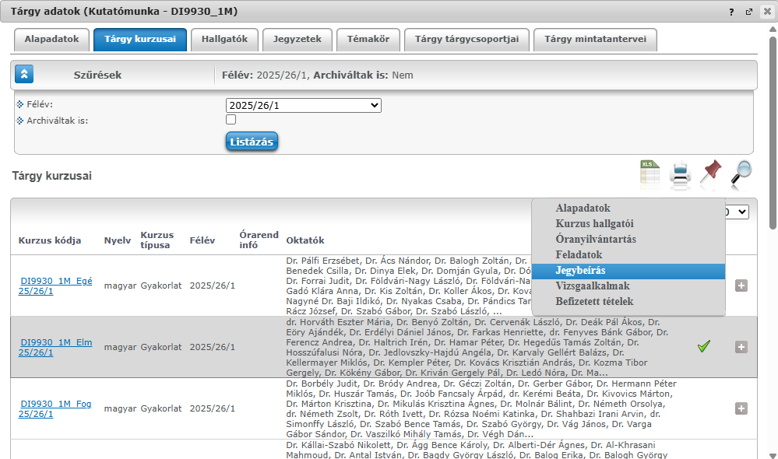

Jegybeírás
A kurzus hallgatóinak aláírását és gyakorlati jegyét kell rögzíteni.
Aláírás megadása (hallgatónként):
- Bejegyzés módja: Bejegyzés hallgatónként
- Bejegyzés típusa: Aláírás
- A hallgatói listában állítsa be: Aláírva vagy Megtagadva
- Mentés
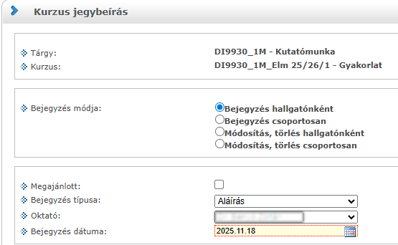
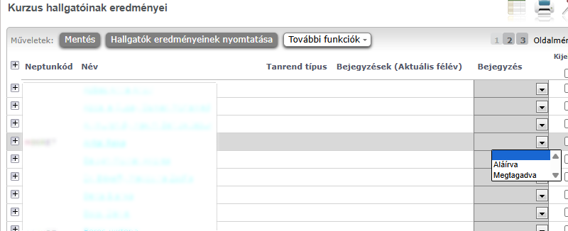

Gyakorlati jegy megadása (hallgatónként):
- Bejegyzés módja: Bejegyzés hallgatónként
- Bejegyzés típusa: Gyakorlati jegy (3 fokozatú)
- Válassza ki az aláíró oktatót
- A hallgatói listában állítsa be:
  - Nem felelt meg
  - Megfelelt
  - Kiválóan megfelelt
- Mentés
